

[**Mühendislik Fakültesi**](https://www.konya.edu.tr/muhendislikvemimarlik)

[**Bilgisayar Mühendisliği Bölümü**](https://www.konya.edu.tr/bilgisayarmuhendisligi)

**Bulanık Mantık Final Ödevi Raporu**

|  |
| --- |
| **Proje Başlığı** |
| ROSENBROCK Fonksiyonu ile Bulanık Sistem Tasarımı |

|  |  |
| --- | --- |
| **Öğrenci Bilgileri** | |
| **Öğrenci No** | 19010011039 |
| **Öğrenci Ad Soyad** | Ahmet Emin Kazan |

**Dr. Öğr. Üyesi**

**Ayşe Merve ACILAR**

**Ocak 2024**

**Konya**

**İçindekiler**

**1-)Proje Özeti**

**2-)MyFis**

**3-)Anfis**

**4-)Performans Testi**

**5-)Genetik Algoritma Performans Testi**

**Proje Özeti**

Mamdani yöntemi ile 2 giriş değerini 5 dilsel değere, 1 giriş değerini ise 4(fonksiyon renklerini temsilen) değere bölerek Styblinski-Tang fonksiyonunun global minimum noktasına ulaşılmak amaçlanmıştır.

Genetik algoritma için dil seçimi: Python, Python dilini seçmemin sebebi diğer fonksiyonlarda da kullanılabilir, veri sayısı artırılıp azaltılabilir ve eleme metodu değiştirilebilir dinamik bir program yazabilmek için seçilmiştir.

Kullanılan kütüphaneler: Random, pandas, numpy, math, matplotlib, csv

Kullanılan siteler: <https://www.desmos.com/calculator/kx5lufxcx7?lang=tr>

Python ile yazılan genetik algoritma için:

* Veri sayısı: 32(dinamik)
* Veri oluşturma: Rastgele
* Veri aralığı: [-5,5}
* Veri Eleme: Turnuva(statik)
* Kromozom Çiftleşmesi: Var
* Mutasyon: Yok

**1-)MyFis**

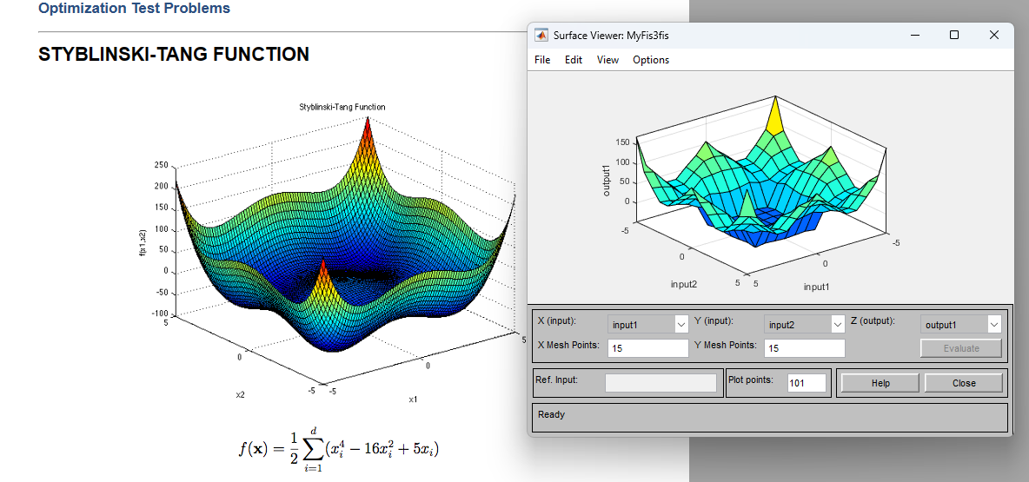

Kuralları girilen Mamdani sisteminin Surface 3 boyutlu grafiği

**2-)AnFis**

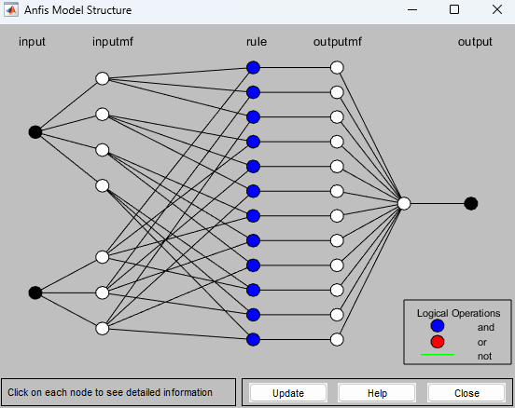

**Anfis Structure Tablosu**

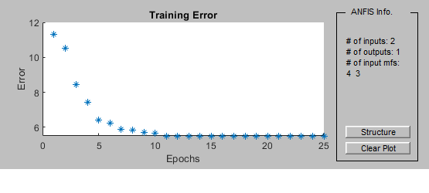

**Anfis Training Error**

**Performans Testi**

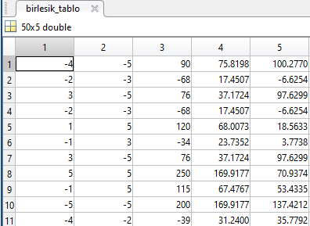Ü

Matlab icerisindeki birlesik_tablo isimli değişken ödev formunu temsilen oluşturulmuştur

1.sütun: 1. giriş

2. sütun: 2. giriş

3. sütun: y_gerçek

4.sütun: y_MyFis

5. sütun: Y_AnfisToolbox

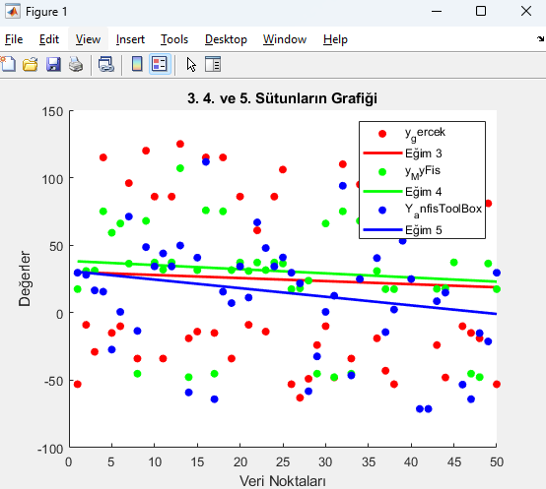

Tabloların eğimi ve verileri

Tabloyu yorumlarsak gerçek değerler MyFis ve AnFis ile eğitilen veriler y_gerçeğe oldukça yakındır.

**Genetik Algoritma Performans Testi**

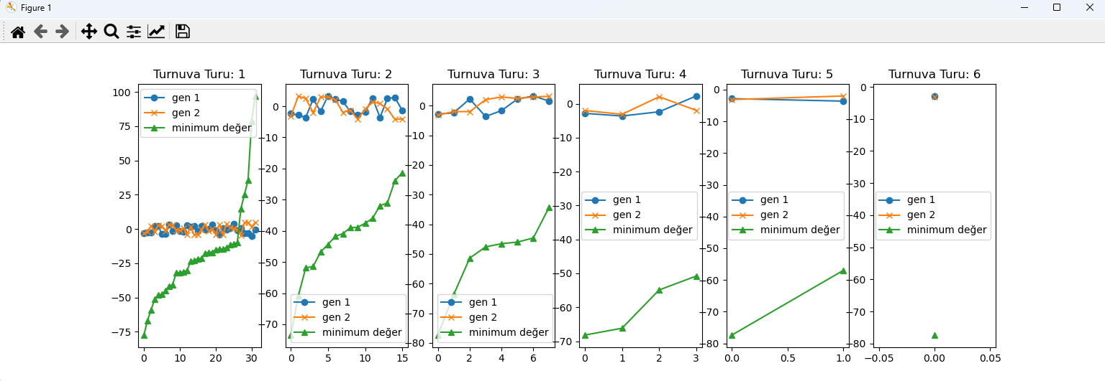

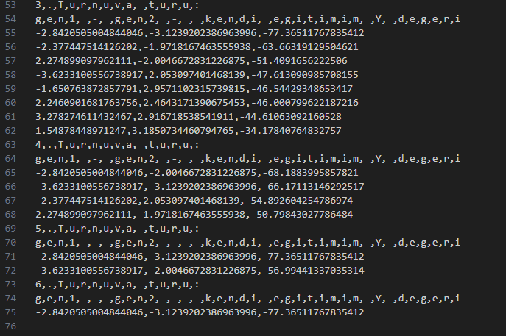

Turnuvanın son 4 turu ve en iyi gen seçimi(csv dosyasından)